

**Αιμοδοσία 2024**

**Εθνικό και Καποδιστριακό Πανεπιστήμιο Αθηνών**

**ΤΕΦΑΑ**

**Ειδικότητα Αθλητικής Διοίκησης**

**ΤΕΛΙΚΗ ΑΝΑΦΟΡΑ**

**Συντάκτες: ΠΑΤΕΡΑΚΗΣ ΗΛΙΑΣ – ΚΛΟΝΤΖΑΣ ΓΙΑΝΝΗΣ**

**Φοιτητές Ειδίκευσης Αθλητικής Διοίκησης**



ΠΕΡΙΕΧΟΜΕΝΑ

**Κεφάλαιο Ι**

1.1 Φιλοσοφία-Σκοπός σελ. 2

1.2 Οργανόγραμμα σελ. 3

1.3 Ομάδες Έργου σελ. 4-5

**Κεφάλαιο ΙΙ**

2.1 Χάρτης Έργου σελ. 5-6

2.2 Δομημένη Ανάλυση Εργασιών σελ. 7

2.3 Χρονοδιάγραμμα σελ. 7-10

2.4 Διάγραμμα Ροής σελ. 11

2.5 Χωροταξία και Εξοπλισμός σελ. 11-12

**Κεφάλαιο ΙΙΙ**

3.1 Εσωτερική Αξιολόγηση σελ. 12-13

3.2 Εξωτερική Αξιολόγηση, Στατιστικά Στοιχεία σελ. 14-22

3.3 Συμπεράσματα σελ. 23

3.4 Χρόνοι Την Ημέρα Της Εκδήλωσης 5 Μαρτίου 2024 σελ. 23-24

3.5 Αφίσα σελ. 25

Κεφάλαιο 1

**Εισαγωγή**

**1.1Φιλοσοφία-Σκοπός**

Φιλοσοφία της εθελοντικής αιμοδοσίας στη ΣΕΦΑΑ ΕΚΠΑ, ήταν να προωθήσουμε την ενέργεια αυτή στους φοιτητές και το διδακτικό προσωπικό της Σχολής και να βοηθήσουμε σαν αιμοδότες παιδιά με χρόνιες σοβαρές παθήσεις που το έχουν ανάγκη.

Ο στόχος ήταν να συλλέξουμε 60 φιάλες αίμα.

**Οργανόγραμμα**

**Αρμοδιότητες Τμήματος Marketing**

- Δημιουργία αφίσας -

- Δημιουργία πανό

- Διαφημιστικές φωτογραφίες

- Δημιουργία logo και QR code (για προϋποθέσεις αιμοδοσίας και ερωτηματολίγο αξιολόγησης) -

- Αναρτήσεις σε social media και site σχολής

- Εξασφάλιση χορηγιών

-  Διά ζώσης ενημέρωση φοιτητών (και δημιουργία του προγράμματος ενημέρωσης τους)

-  Ευχαριστήρια ανακοίνωση σε συνεργάτες

**Αρμοδιότητες Τμήματος Εγκατάστασης**

-Συνεννόηση με γραμματεία

-Συνεννόηση με νοσοκομείο

-Συνεννόηση με τον φύλακα

-Εξασφάλιση αίθουσας

-Ενημέρωση σε μαγαζιά

-Ενημέρωση φοιτητών σε μαθήματα

-Ανάρτηση πανό στον χώρο

-Αφισοκόλληση

-Προετοιμασία χώρου

-Εγκατάσταση εξοπλισμού

-Υποδοχή αιμοδοτών

-Εξυπηρέτηση (αιτήσεις, πληροφορίες)

-Έλεγχος ροής φοιτητών

-Παράδοση χυμών - σνακ

-Παράδοση & Συλλογή ερωτηματολογίων

-Απεγκατάσταση εξοπλισμού

-Καθαρισμός αίθουσας

**Αρμοδιότητες Τμήματος Παραγωγής**

-Δημιουργία/προσαρμογή του υπάρχοντος πανό

-Εκτύπωση αφισών

-Εκτύπωση ερωτηματολογίων

-Δημιουργία αριθμών προτεραιότητας

-Παραλαβή βεβαιώσεων από τη γραμματεία

-Γραμματειακή υποστήριξη

-Υποδοχή αιμοδοτών

-Υποστήριξη των υπόλοιπων ομάδων σε ενημέρωση φοιτητών

**Project manager**

-Επαφή με τον κοσμήτορα της Σχολής για εξασφάλιση βεβαιώσεων και δικαιολόγηση απουσιών για τους εθελοντές αιμοδότες,

-Επαφή με την υπεύθυνη της αίθουσας,

-Επικοινωνία με τον φύλακα της σχολής για τη θέση στάθμευσης του ασθενοφόρου.

**Κεφάλαιο 2**

**2.1 Χάρτης έργου**

|  |
| --- |
| **Βασικές ενότητες διοργάνωσης (Υποέργα).** |
| 1. Σχεδιασμός διοργάνωσης. |
| 2. Εξασφάλιση συνεργατών υποστηρικτών χορηγών. |
| 3. Συνεννόηση με καθηγητές και φύλακα. |
| 4. Παραγωγή και εξασφάλιση υλικού προώθησης. |
| 5. Ανάρτηση, πανό και αφισοκόλληση. |
| 6. Διεξαγωγή αιμοδοσίας. |
| 7. Απολογισμός |

|  |
| --- |
| **Κρίσιμες οργανωτικές ημερομηνίες.** |
| 11/10 Σχεδιασμός διοργάνωσης. |
| 30/10 Εξασφάλιση συνεργατών-υποστηρικτών-χορηγών. |
| 1/3 Επικοινωνία με φύλακα για Στάθμευση. |
| 4/3 Συνεννόηση με καθηγητές. |
| 23/10 Παραγωγή υλικού προώθησης. |
| 31/10 Ανάρτηση πανό. |
| 31/10 Αφισοκόλληση. |
| 5/3 Διεξαγωγή Αιμοδοσίας. |
| 5/3 Απολογισμός(αξιολόγηση) – κλείσιμο διοργάνωσης |

.

2.2Δομημένη ανάλυση εργασιών

|  |  |  |
| --- | --- | --- |
| Δομημένη ανάλυση εργασιών | | |
| Εργασίες. | Ναι. | Όχι. |
| Παραχώρηση άδειας. Απουσίες. | Χ |  |
| Παραχώρηση άδειας. Αίθουσα. | Χ |  |
| Παραχώρηση άδειας, γραμματεία. | Χ |  |
| Εκκίνηση. Διαδικασίας οργάνωσης. | Χ |  |
| Εξασφάλιση χορηγών. | Χ |  |
| Εξασφάλιση συμμετεχόντων. | Χ |  |
| Δημιουργία αριθμών προτεραιότητας. | Χ |  |
| Δημιουργία, πανό. | Χ |  |
| Δημιουργία αφίσας. | Χ |  |
| Αξιολόγηση. | Χ |  |
| Διάγραμμα ροής. | Χ |  |
| Σήμανση. | Χ |  |

Χρονοδιάγραμμα Εγκατάστασης

Χρονοδιάγραμμα μάρκετινγκ

|  |  |  |  |  |  |  |  |  |  |  |  |  |  |  |  |  |  |  |  |
| --- | --- | --- | --- | --- | --- | --- | --- | --- | --- | --- | --- | --- | --- | --- | --- | --- | --- | --- | --- |
| ΑΡΧΙΚΟ ΧΡΟΝΟΔΙΑΓΡΑΜΜΑ |  |  |  |  |  |  |  |  |  |  |  |  |  |  |  |  |  |  |  |
| Τμήμα Μάρκετινγκ | | | | | | | | | | | | | | | | | | | |
| ΕΡΓΑΣΙΕΣ | 18-Οκτ | 19-Οκτ | 20-Οκτ | 21-Οκτ | 22-Οκτ | 23-Οκτ | 24-Οκτ | 25-Οκτ | 26-Οκτ | 27-Οκτ | 28-Οκτ | 29-Οκτ | 30-Οκτ | 31-Οκτ | 1-Νοε | 2-Νοε | 3-Νοε | 4-Νοε | 15-Νοε |
| Δημιουργία αφίσας |  |  |  |  |  |  |  |  |  |  |  |  |  |  |  |  |  |  |  |
| Δημιουργία πανό |  |  |  |  |  |  |  |  |  |  |  |  |  |  |  |  |  |  |  |
| Διαφημιστικές φώτο |  |  |  |  |  |  |  |  |  |  |  |  |  |  |  |  |  |  |  |
| logo και QR code |  |  |  |  |  |  |  |  |  |  |  |  |  |  |  |  |  |  |  |
| Ανάρτηση στα Social media + site σχολής |  |  |  |  |  |  |  |  |  |  |  |  |  |  |  |  |  |  |  |
| Αφισοκόλληση σε στρατηγικά σημεία |  |  |  |  |  |  |  |  |  |  |  |  |  |  |  |  |  |  |  |
| Τοποθέτηση πανό |  |  |  |  |  |  |  |  |  |  |  |  |  |  |  |  |  |  |  |
| Εξασφάλιση χορηγιών |  |  |  |  |  |  |  |  |  |  |  |  |  |  |  |  |  |  |  |
| Ευχαρηστήρια ανακοίνωση σε συνεργάτες |  |  |  |  |  |  |  |  |  |  |  |  |  |  |  |  |  |  |  |
| Δια ζώσης ενημέρωση φοιτητών |  |  |  |  |  |  |  |  |  |  |  |  |  |  |  |  |  |  |  |
|  |  |  |  |  |  |  |  |  |  |  |  |  |  |  |  |  |  |  |  |
|  |  |  |  |  |  |  |  |  |  |  |  |  |  |  |  |  |  |  |  |
| ΣΗΜΕΙΩΣΗ: Η ΑΙΜΟΔΟΣΙΑ ΑΝΑΒΛΗΘΗΚΕ |  |  |  |  |  |  |  |  |  |  |  |  |  |  |  |  |  |  |  |
| ΚΑΙ ΟΡΙΣΤΗΚΕ ΝΑ ΓΙΝΕΙ ΣΤΙΣ 5/3/2024 |  |  |  |  |  |  |  |  |  |  |  |  |  |  |  |  |  |  |  |
|  |  |  |  |  |  |  |  |  |  |  |  |  |  |  |  |  |  |  |  |
|  |  |  |  |  |  |  |  |  |  |  |  |  |  |  |  |  |  |  |  |
| ΝΕΟ ΧΡΟΝΟΔΙΑΓΡΑΜΜΑ | 28-Φεβ | 29-Φεβ | 1-Μαρ | 2-Μαρ | 3-Μαρ | 4-Μαρ | 5-Μαρ |  |  |  |  |  |  |  |  |  |  |  |  |
| ΕΠΙΚΑΙΡΟΠΟΙΗΣΗ ΑΦΙΣΑΣ |  |  |  |  |  |  |  |  |  |  |  |  |  |  |  |  |  |  |  |
| ΑΝΑΝΕΩΣΗ QR CODE ΑΦΙΣΑΣ |  |  |  |  |  |  |  |  |  |  |  |  |  |  |  |  |  |  |  |
| ΑΝΑΝΕΩΣΗ QR CODE ΑΞΙΟΛΟΓΗΣΗΣ |  |  |  |  |  |  |  |  |  |  |  |  |  |  |  |  |  |  |  |
| ΑΝΑΡΤΗΣΗ ΣΕ SOCIAL MEDIA ΣΧΟΛΗΣ |  |  |  |  |  |  |  |  |  |  |  |  |  |  |  |  |  |  |  |
| ΑΝΑΡΤΗΣΗ ΣΤΟ SITE ΣΧΟΛΗΣ |  |  |  |  |  |  |  |  |  |  |  |  |  |  |  |  |  |  |  |
| ΕΚ ΝΕΟΥ ΕΠΙΚΟΙΝΩΝΙΑ ΜΕ ΧΟΡΗΓΟΥΣ + ΕΞΑΣΦΑΛΙΣΗ ΧΟΡΗΓΙΩΝ |  |  |  |  |  |  |  |  |  |  |  |  |  |  |  |  |  |  |  |
| ΑΦΙΣΟΚΟΛΛΗΣΗ |  |  |  |  |  |  |  |  |  |  |  |  |  |  |  |  |  |  |  |
| ΔΙΑ ΖΩΣΗΣ ΕΝΗΜΕΡΩΣΗ ΦΟΙΤΗΤΩΝ |  |  |  |  |  |  |  |  |  |  |  |  |  |  |  |  |  |  |  |

|  |  |  |  |  |  |  |  |  |  |  |  |  |  |  |  |  |  |  |  |  |
| --- | --- | --- | --- | --- | --- | --- | --- | --- | --- | --- | --- | --- | --- | --- | --- | --- | --- | --- | --- | --- |
| Χρονοδιάγραμμα Παραγωγής | 1-Νοε | 2-Νοε | 3-Νοε | 4-Νοε | 5-Νοε | 6-Νοε | 7-Νοε | 8-Νοε | 9-Νοε | 10-Νοε | 11-Νοε | 12-Νοε | 13-Νοε | 14-Νοε | | | 15-Νοε | | | |
| Δημιουργία πανό |  |  |  |  |  |  |  |  |  |  | | | | |  |  | |  |  |  |
| Εκτύπωση αφισών |  |  |  |  |  |  |  |  |  |  | | | | |  |  | |  |  |  |
| Εκτύπωση ερωτηματολογίων |  |  |  |  |  |  |  |  |  |  | | | | |  |  | |  |  |  |
| Δημιουργία αριθμών προτεραιότητας |  |  |  |  |  |  |  |  |  |  | | | | |  |  | |  |  |  |
| Υποδοχή αιμοδοτών |  |  |  |  |  |  |  |  |  |  | | | | |  |  | |  |  |  |
| Βιντεοσκόπηση |  |  |  |  |  |  |  |  |  |  | | | | |  |  | |  |  |  |
| Παραλαβή T-shirt |  |  |  |  |  |  |  |  |  |  | | | | |  |  | |  |  |  |
| Καταμέτρηση φιαλών |  |  |  |  |  |  |  |  |  |  | | | | |  |  | |  |  |  |

**Πρόγραμμα ενημερώσεων**

|  |  |  |  |
| --- | --- | --- | --- |
|  | **ΠΕΜΠΤΗ 29/2** | **ΠΑΡΑΣΚΕΥΗ 1/3** | **ΔΕΥΤΕΡΑ 4/3** |
| (8-9) | ΚΙΝΗΤΙΚΗ ΣΥΜΠΕΡΙΦΟΡΑ ΒΈΤΟΣ(ΜΑ) | ΕΙΔΙΚΟΤΗΤΑ ΚΑΛΑΘΟΣΦΑΙΡΙΣΗΣ(μα) |  |
| (9-10) |  |  |  |
| (10-11) | ΣΤΑΤΙΣΤΙΚΗ (ΜΑ, Γ'ΕΤΟΣ), ΕΙΔΙΚΟΤΗΤΑ ΕΥΡΩΣΤΙΑΣ(αιθουσα 4) | ΕΙΔΙΚΟΤΗΤΑ ΚΟΛΥΜΒΗΣΗΣ,ΕΙΔΙΚΟΤΗΤΑ ΑΘΛ.ΔΡΟΜΩΝ ΚΑΙ ΑΛΜΑΤΩΝ (μα) , ΠΑΡΑΔΟΣΙΑΚΟΙ ΧΟΡΟΙ(MA), ΠΕΡΟΣΦΑΙΡΙΣΗ(ΜΑ) |  |
| (11-12) |  |  |  |
| (12-13) | ΟΡΓΑΝΩΣΗ ΚΑΙ ΔΙΟΙΚΗΣΗ(Α'ΕΤΟΣ, ΜΑ), ΕΙΔΙΚΟΤΗΤΑ ΠΟΔΟΣΦΑΙΡΟΥ(μα) |  |  |
| (13-14) |  |  |  |
| (14-15) |  |  | ΠΟΔΟΣΦΑΙΡΟ(Α΄ΕΤΟΣ, ΜΑ) |
| (15-16) |  |  |  |
| (16-17) |  |  |  |
| (17-18) |  |  |  |
| (18-19) |  |  |  |

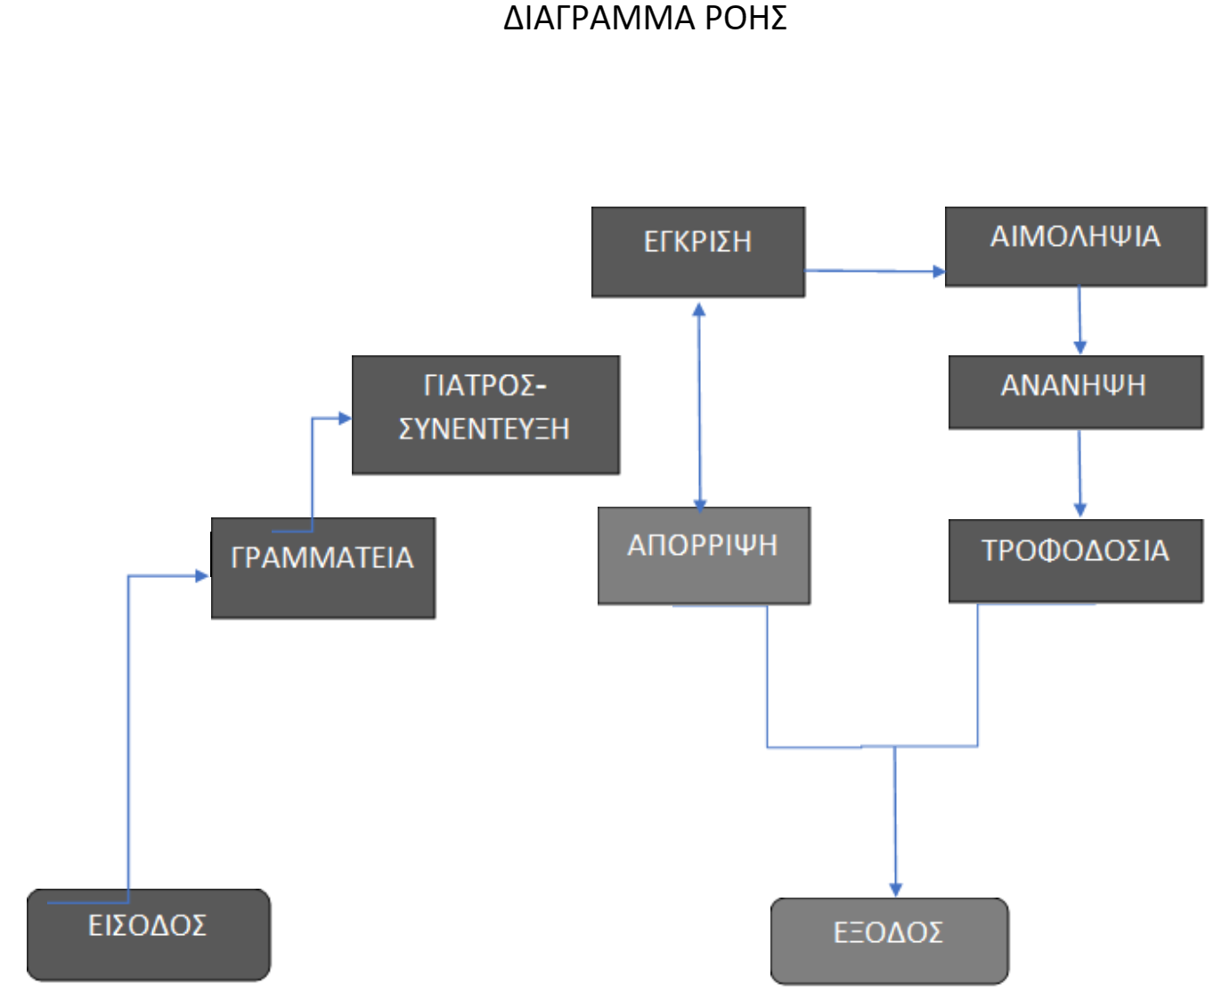

Χωροταξία και Εξοπλισμός

6

5

3

7

4

2

1

1. Είσοδος
2. Έξοδος
3. Είσοδος στο χώρο αιμοδοσίας
4. Χώρος αναμονής
5. Χώρος συνέντευξης από γιατρό
6. Κρεβάτια αιμοληψίας
7. Γραμματεία

Εξοπλισμός:

* Κρεβάτια αιμοδοσίας (8)
* Θρανία (1)
* Πάγκοι (3), καρέκλες (22)
* Μπάρες(70), χυμοί(70), νερά (80)
* 35 μπλουζάκια
* Ερωτηματολόγια (41 απαντημένα)
* Αφίσες (50)
* Αριθμοί προτεραιότητας (100)

**ΓΕΝΙΚΗ ΑΝΑΦΟΡΑ ΑΙΜΟΔΟΣΙΑΣ**

Η φετινή αιμοδοσία, παρά τις δυσκολίες που προέκυψαν, κατάφερε να ολοκληρωθεί με επιτυχία. Ο στόχος των 60 φιαλών ξεπεράστηκε (63 φιάλες). Συγκεκριμένα καταφέραμε να γεμίσουν όλες οι φιάλες που είχαν μαζί οι γιατροί και μάλιστα πολύ νωρίτερα από την προκαθορισμένη ώρα λήξης της διοργάνωσης. Από την έναρξη της διαδικασίας, η προσέλευση των φοιτητών ήταν αρκετά μεγάλη και για πρώτη φορά, η ροή των αιμοδοτών ήταν συνεχής χωρίς να μένει άδεια η αίθουσα, ενώ παράλληλα δεν υπήρχε συνωστισμός και φασαρία εντός και εκτός της αίθουσας. Υπήρχε Live ενημέρωση για την εξέλιξη της διοργάνωσης στα Social media, αλλά και προβολή των χορηγών μας. Υπήρχε πολύ καλή συνεργασία μεταξύ των μελών των τμημάτων αλλά και μεταξύ των τμημάτων. Τα χρονοδιαγράμματα κάθε τμήματος αλλά και το κεντρικό ακολουθήθηκαν πιστά. Όλα τα tasks ολοκληρώθηκαν με επιτυχία από την πλευρά της διοργάνωσης παρόλες τις εξωτερικές δυσκολίες.

ΠΑΡΑΤΗΡΗΣΕΙΣ

* Συγκεκριμένα συναντήσαμε πρόβλημα από τον χορηγό, Copyline, ο οποίος εξαιτίας τεχνικού προβλήματος δεν μπόρεσε την εβδομάδα πριν την διοργάνωση να παραδώσει τις αφίσες σε έγχρωμη μορφή (όπου και ήταν η προγραμματισμένη ημερομηνία παράδοσης των αφισών). Με αποτέλεσμα να εκτυπωθούν ασπρόμαυρες αφίσες την προηγούμενη ημέρα από τη διοργάνωση κάτι που οδήγησε και στην ελλιπή τοποθέτηση τους. Η ελλιπής αφισοκόλληση αποτέλεσε πλήγμα για την διοργάνωση, μετά όμως την ανάλυση των ερωτηματολογίων φάνηκε πως το 76% των φοιτητών ενημερώθηκε από τις αφίσες, γεγονός που φανερώνει ότι οι στρατηγικές θέσεις που επιλέξαμε να τοποθετηθούν οι ελάχιστες αφίσες που είχαμε ήταν αποτελεσματικές.
* Η ημερομηνία που είχε αρχικά οριστεί φάνηκε λανθασμένη διότι η σχολή τελικά ήταν κλειστή λόγω του εορτασμού της 17 Νοέμβρη (15 Νοέμβρη η ημερομηνία διεξαγωγής, 13 Νοέμβρη ανακοινώθηκε ότι η σχολή θα είναι κλειστή).
* Στο Qr code παρατηρήθηκε ότι υπάρχει χρονικό όριο λειτουργίας του, με αποτέλεσμα να χρειαστεί εξαιτίας της αναβολής της αιμοδοσίας τον Νοέμβριο να ξαναδημιουργηθεί καινούργιο.

ΠΡΟΤΑΣΕΙΣ

* Προτείνουμε την καταγραφή στοιχείων, έτσι ώστε στην επόμενη αιμοδοσία να υπάρξει σίγουρη ενημέρωση, στους ήδη ενδιαφερόμενους.
* Προτείνουμε να υπάρχει πιο προσεκτική επιλογή της ημερομηνίας (Προσοχή για αργίες, γιορτές άλλες διοργανώσεις κλπ).
* Να γίνει η εκτύπωση των αφισών νωρίτερα για ασφάλεια ή να προγραμματιστεί εξαρχής μια εναλλακτική λύση για την εκτύπωση των αφισών.

**Εξωτερική Αξιολόγηση_Ερωτηματολόγιο**

Forms response chart. Question title: Χρησιμοποιήσατε την εφαρμογή του κώδικα QR που υπήρχε πάνω στις αφίσες, για να ενημερωθείτε για τις προϋποθέσεις συμμετοχής στην αιμοδοσία;
. Number of responses: 40 responses.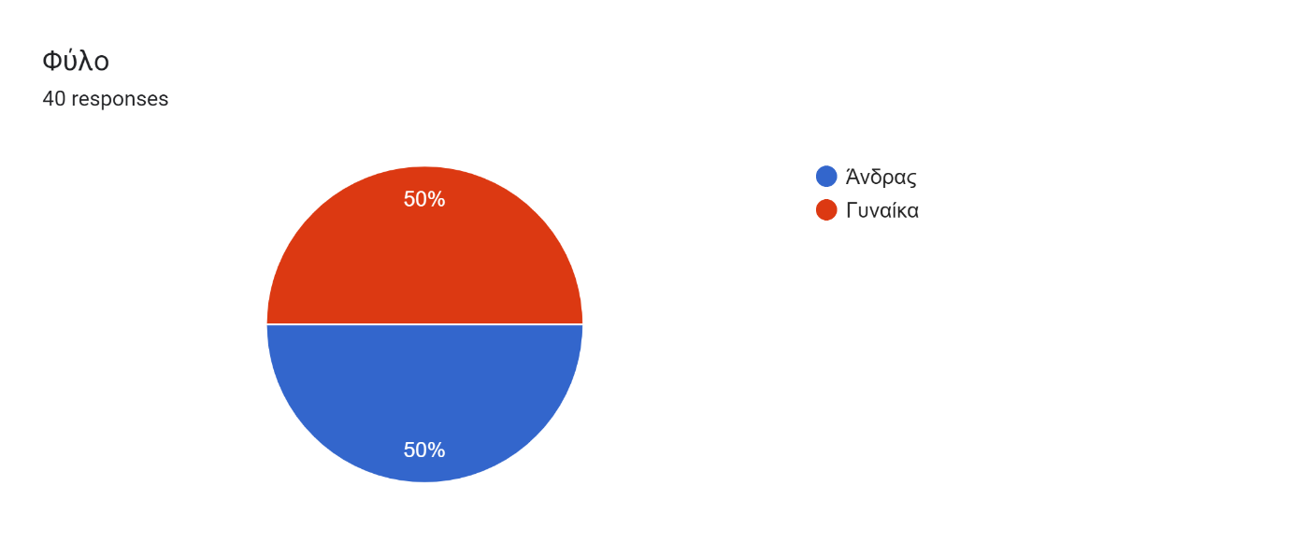Forms response chart. Question title: Έχετε ξαναδώσει αίμα ως αιμοδότης ;
. Number of responses: 40 responses.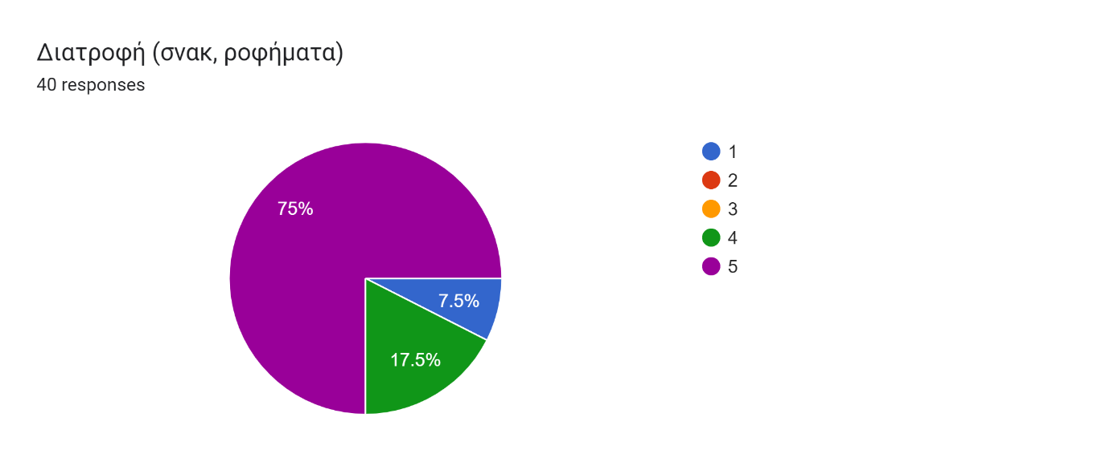

Forms response chart. Question title: Χρησιμοποιήσατε την εφαρμογή του κώδικα QR που υπήρχε πάνω στις αφίσες, για να ενημερωθείτε για τις προϋποθέσεις συμμετοχής στην αιμοδοσία;
. Number of responses: 40 responses.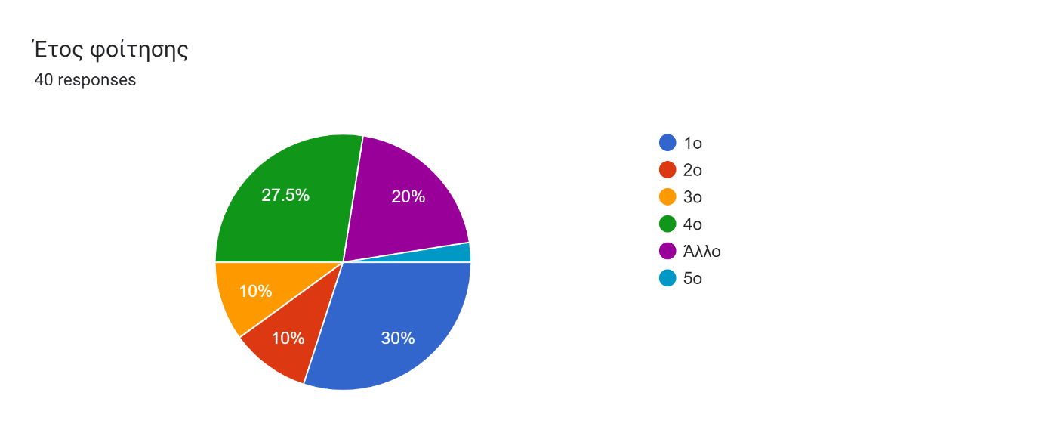

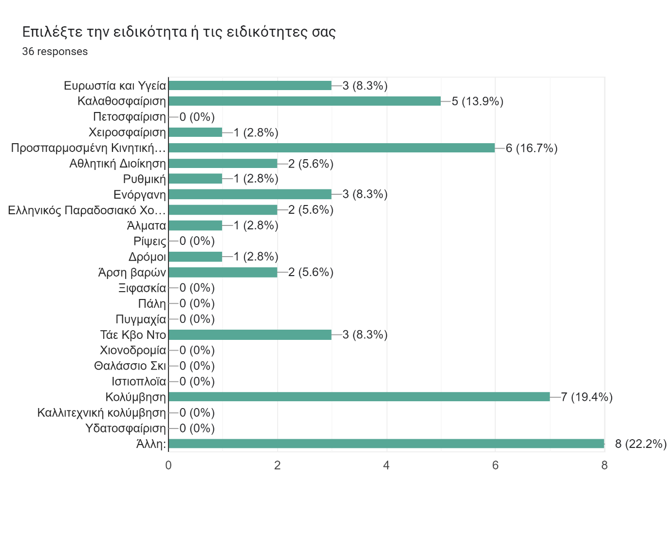Forms response chart. Question title: Από πού ενημερωθήκατε για την αιμοδοσία ;
. Number of responses: 40 responses.

Μετά τα δημογραφικά στοιχεία, ζητήθηκε από τους συμμετέχοντες να αξιολογήσουν διάφορα στοιχεία της διοργάνωσης και την ικανοποίησή τους σε σχέση με αυτά σε μια πενταβάθμια κλίμακα Likert όπου το 1 αντιστοιχούσε στο χαμηλότερο όριο και το 5 στο υψηλότερο όριο

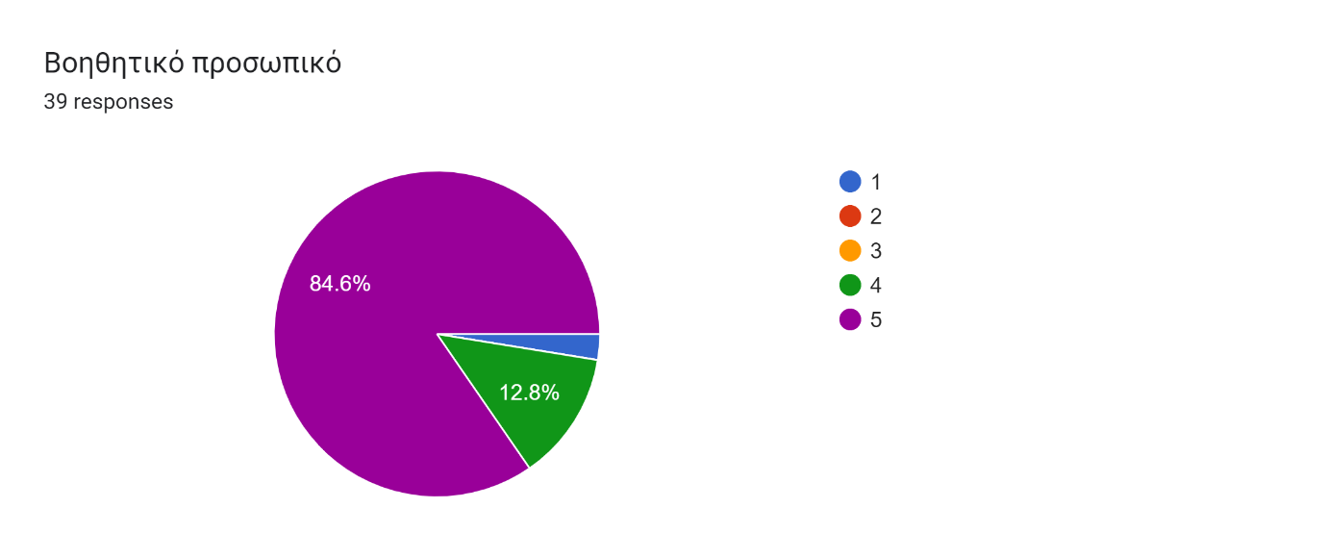

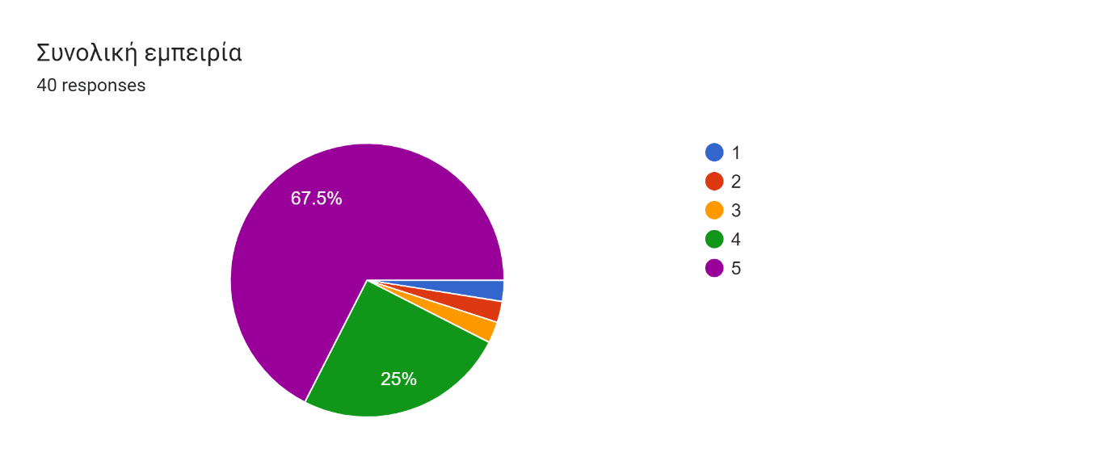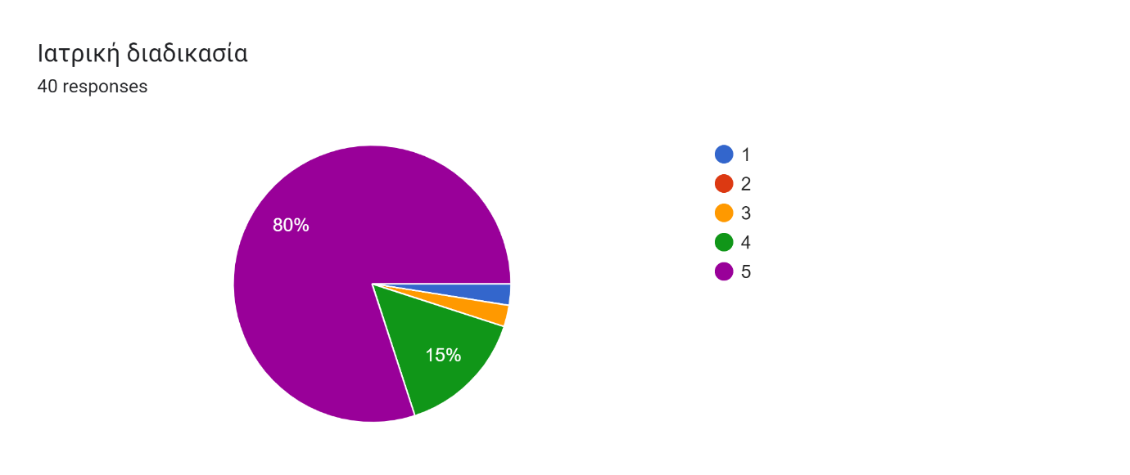

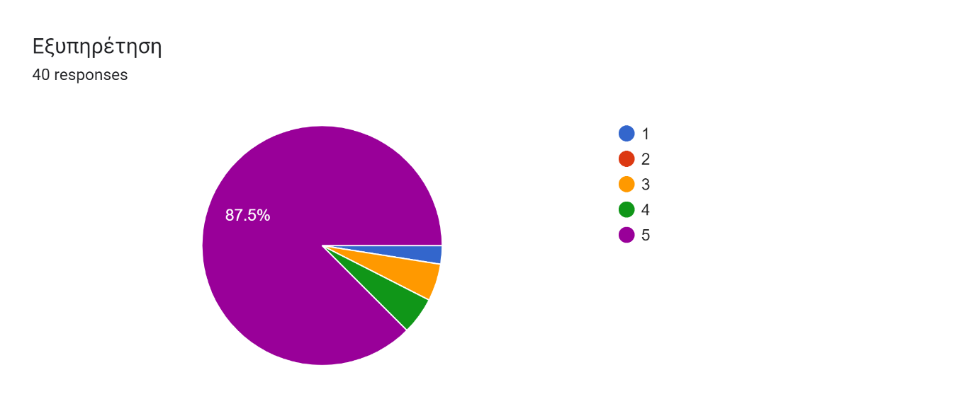

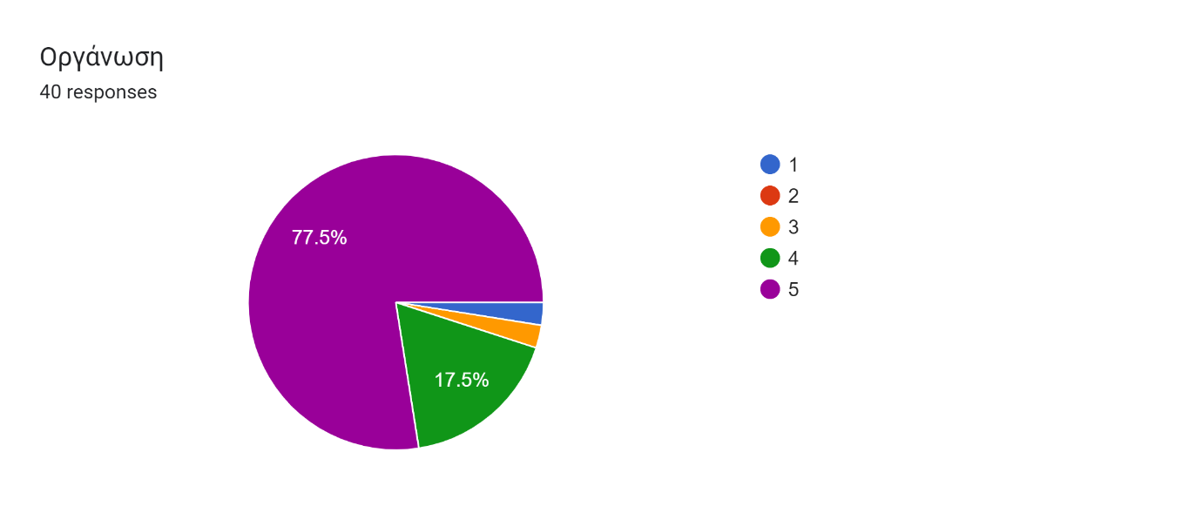

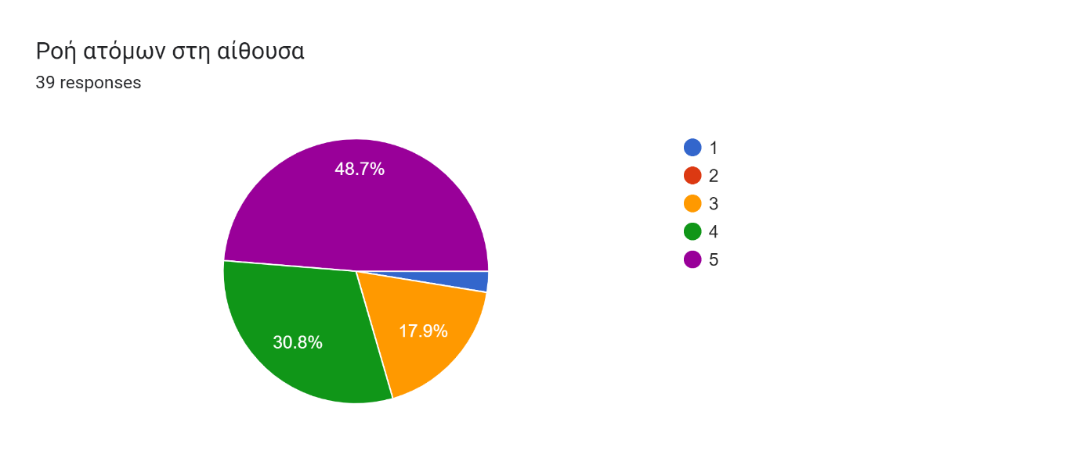

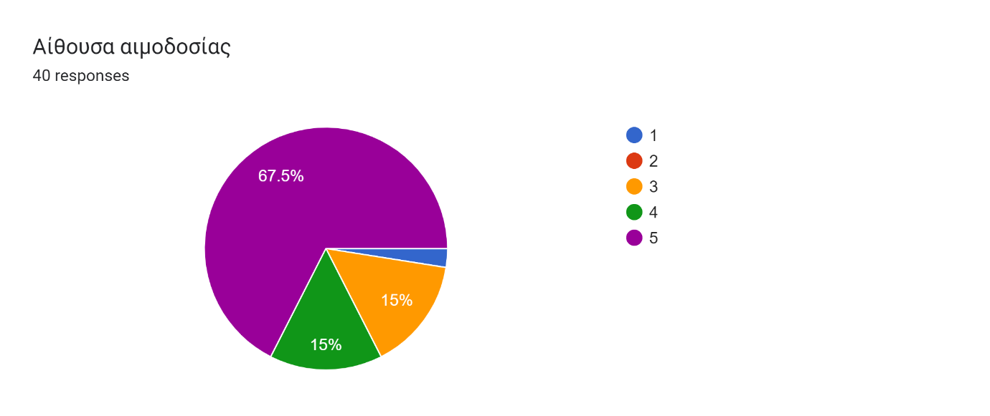

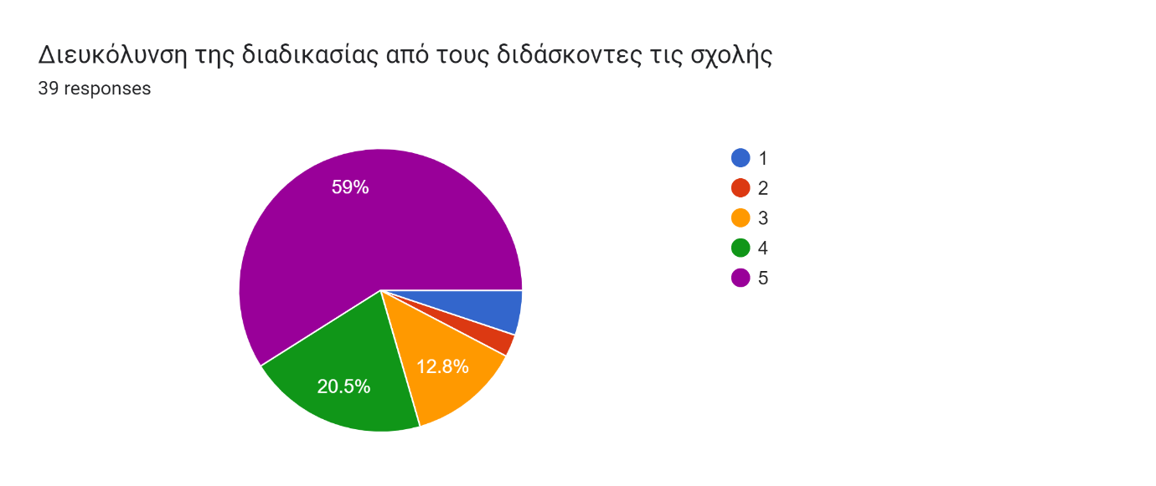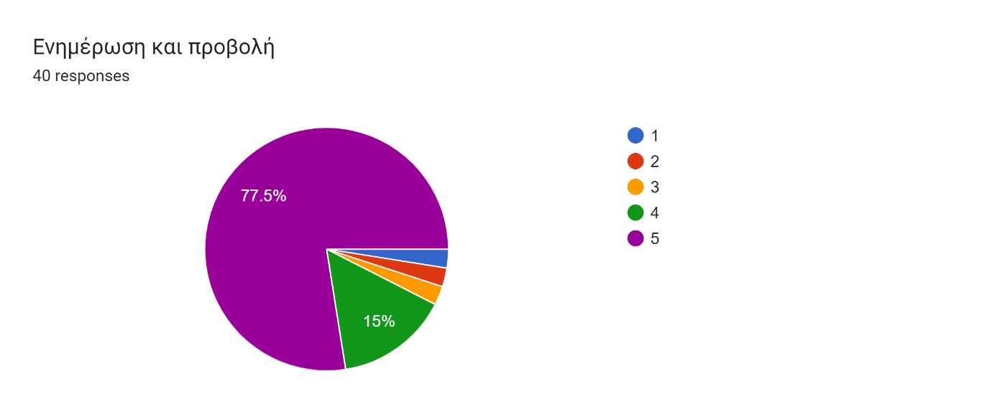

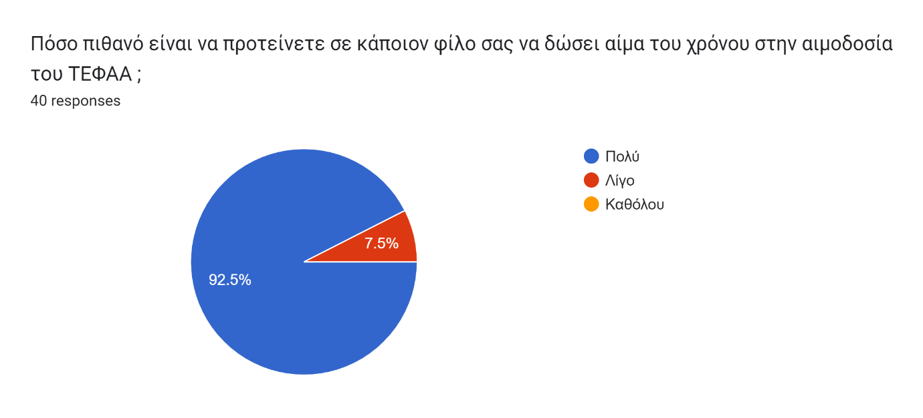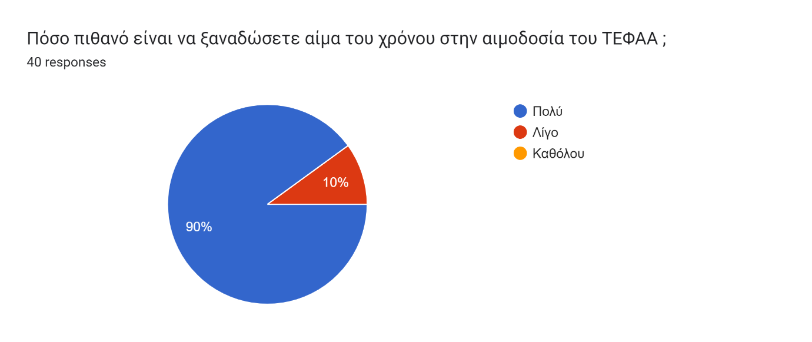

Τι έχετε να προτείνετε προκειμένου να βελτιωθεί η διαδικασία [**;**](https://kafteros.blogspot.com/2009/01/blog-post_3957.html)

Σχόλια:

6 responses

Δεν έχω να προτείνω κάτι για να βελτιωθεί η διαδικασία. Όλα έγιναν με τον κατάλληλο τρόπο.

Σήμανση "αίθουσα" αναμονής

ΗΤΑΝ ΟΛΑ ΤΕΛΕΙΑ

Να έχουμε ένα QR code σε αφίσα.

Δεν θα μπορούσε να υπάρξει καλύτερη οργάνωση! Τέλεια εμπειρία! Μπράβο στα παιδιά!

Να μην έχει συνωστισμό, παρέες στην αναμονή κ στην αίθουσα αιμοδοσίας.

Συμπεράσματα

Η οργάνωση και η διεξαγωγή της Αιμοδοσίας 2024 ήταν πολύ επιτυχημένη, ξεπερνώντας τον στόχο των 60 φιαλών (63 φιάλες γέμισαν όσες δηλαδή είχαν μαζί τους οι γιατροί). Καταφέραμε να μαζέψουμε τις 63 φιάλες αρκετά νωρίτερα από τον προκαθορισμένο χρόνο λήξης της διοργάνωσης κάτι που αποδεικνύει ότι η Αιμοδοσία είχε από νωρίς το πρωί πολλούς αιμοδότες οι οποίοι εξυπηρετήθηκαν και καθοδηγήθηκαν άριστα, με αποτέλεσμα να υπάρχει συνεχής ροή. Η καλή οργάνωση φάνηκε και από την εξωτερική αξιολόγηση. Τέλος, αν γίνει λεπτομερής σχεδιασμός από νωρίς, δημιουργηθούν χρονοδιαγράμματα και τηρηθούν, ενώ αν γίνει και τμηματοποίηση και μοιραστούν αρμοδιότητες στον καθένα ξεχωριστά η Αιμοδοσία είναι αναπόφευκτο να μην πάει εξαιρετικά!

ΧΡΟΝΟΙ ΤΗΝ ΗΜΕΡΑ ΤΗΣ ΕΚΔΗΛΩΣΗΣ 5 ΜΑΡΤΙΟΥ 2024

Προσέλευση ομάδας εργασίας: 7: 30 π.μ.

Παραλαβή κλειδιών αίθουσας από τον φύλακα : 7:30 π.μ.

Έναρξη επικόλλησης σήμανσης: 7:45π.μ.

Έναρξη στησίματος εγκατάστασης: 7:45π.μ.

Ολοκλήρωση επικόλλησης σήμανσης: 8:00 π.μ

Ολοκλήρωση στησίματος εγκατάστασης: 8:20π.μ.

Άφιξη ασθενοφόρου και προσωπικού αιμοληψίας: 8:30 π.μ

Ολοκλήρωση προετοιμασίας ομάδας αιμοληψίας: 9:00 π.μ.

Άφιξη ιατρού: 9:00 π.μ

Έναρξη διαδικασίας αιμοληψίας : 9:00 π.μ

1η αιμοληψία: 9:15 π.μ.

Λήψη βίντεο και φωτογραφιών: καθ’ όλη τη διάρκεια

Αλλαγή βάρδιας ομάδας εργασίας: 11:30 π.μ

Μέσος όρος χρόνου συνέντευξης στη γιατρό : 5 λεπτά: 15:00μ.μ.

Χρόνος αιμοληψίας: 10 λεπτά

Χρόνος ανάνηψης: >5 λεπτά

Τελευταία συνέντευξη: 13:00 μ.μ

Τελευταία αιμοληψία: 13:30 μ.μ

Έναρξη απεγκατάστασης σήμανσης και πανό: 14:00 μ.μ.

Ολοκλήρωση απεγκατάστασης σήμανσης και πανό: 14:20 μ.μ.

Έναρξη απεγκατάστασης ομάδας αιμοληψίας: 14:15 μ.μ.

Ολοκλήρωση απεγκατάστασης ομάδας αιμοληψίας: 14: 35μ.μ.

Έναρξη απεγκατάστασης ομάδας εργασίας: 14:15μ.μ.

Ολοκλήρωση απεγκατάστασης ομάδας εργασίας: 15:00μ.μ.

Παράδοση κλειδιών αίθουσας: 15:00μ.μ.

Αποχώρηση ομάδας εργασίας : 15:00μ.μ.

